Шаблон отчёта по лабораторной работе 5

Основы интерфейса взаимодействия пользователя с системой Unix на уровне командной строки

Свояк Валерия Дмитриевна НБИбд-01-20 (ст.б. 1032201653)

Содержание

# Цель работы

Приобретение практических навыков взаимодействия пользователя с системой посредством командной строки.

# Задание

1. Определите полное имя вашего домашнего каталога. Далее относительно этого каталога будут выполняться последующие упражнения.
2. Выполните следующие действия:

2.1. Перейдите в каталог /tmp.

2.2. Выведите на экран содержимое каталога /tmp. Для этого используйте команду ls с различными опциями. Поясните разницу в выводимой на экран информации.

2.3. Определите, есть ли в каталоге /var/spool подкаталог с именем cron?

2.4. Перейдите в Ваш домашний каталог и выведите на экран его содержимое. Определите, кто является владельцем файлов и подкаталогов?

1. Выполните следующие действия:

3.1. В домашнем каталоге создайте новый каталог с именем newdir.

3.2. В каталоге ~/newdir создайте новый каталог с именем morefun.

3.3. В домашнем каталоге создайте одной командой три новых каталога с именами letters, memos, misk. Затем удалите эти каталоги одной командой.

3.4. Попробуйте удалить ранее созданный каталог ~/newdir командой rm. Проверьте, был ли каталог удалён.

3.5. Удалите каталог ~/newdir/morefun из домашнего каталога. Проверьте, был ли каталог удалён.

1. С помощью команды man определите, какую опцию команды ls нужно использовать для просмотра содержимое не только указанного каталога, но и подкаталогов, входящих в него.
2. С помощью команды man определите набор опций команды ls, позволяющий отсортировать по времени последнего изменения выводимый список содержимого каталога с развёрнутым описанием файлов.
3. Используйте команду man для просмотра описания следующих команд: cd, pwd, mkdir, rmdir, rm. Поясните основные опции этих команд.
4. Используя информацию, полученную при помощи команды history, выполните модификацию и исполнение нескольких команд из буфера команд.

# Выполнение лабораторной работы

1. Определите полное имя вашего домашнего каталога. Далее относительно этого каталога будут выполняться последующие упражнения.

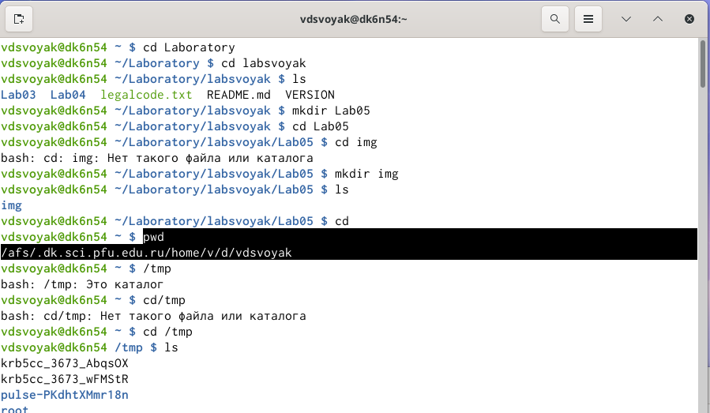

1. Выполните следующие действия:

2.1. Перейдите в каталог /tmp.

2.2. Выведите на экран содержимое каталога /tmp. Для этого используйте команду ls с различными опциями. Поясните разницу в выводимой на экран информации.

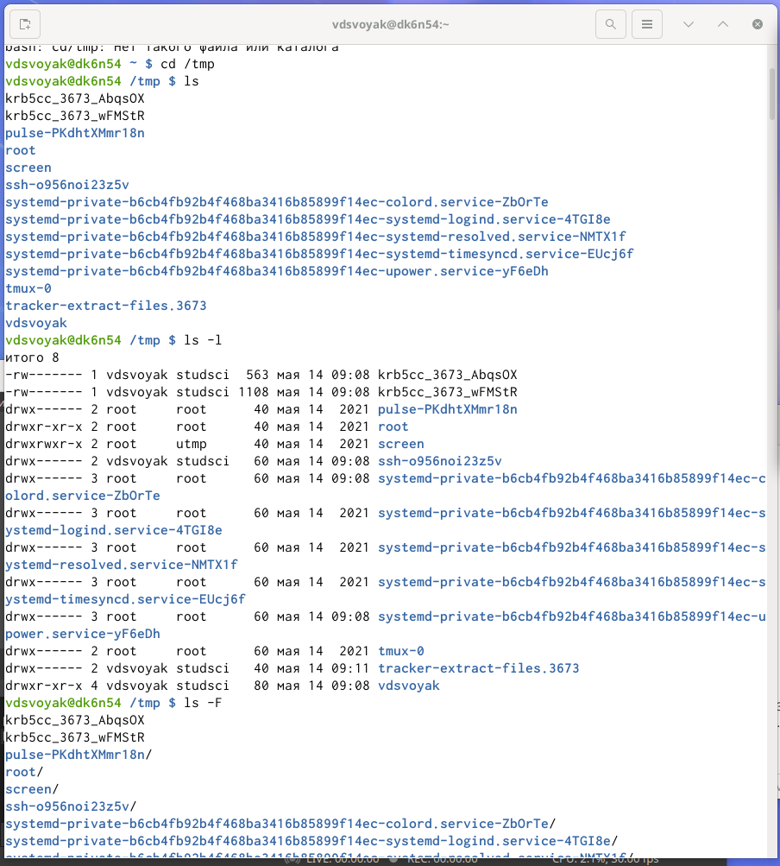

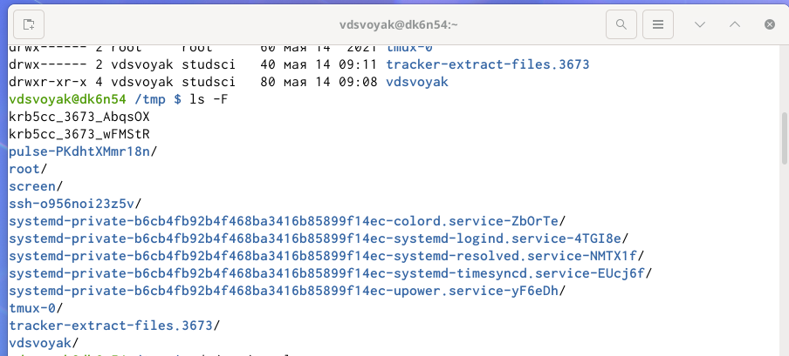

Команда ls выводит содержимое каталога.

Команда ls -l выводит подробный список, в котором будет отображаться владелец, группа, дата создания, размер и другие параметры.

Команда ls -F показывает тип объекта.

2.3. Определите, есть ли в каталоге /var/spool подкаталог с именем cron?

2.4. Перейдите в Ваш домашний каталог и выведите на экран его содержимое.

Определите, кто является владельцем файлов и подкаталогов

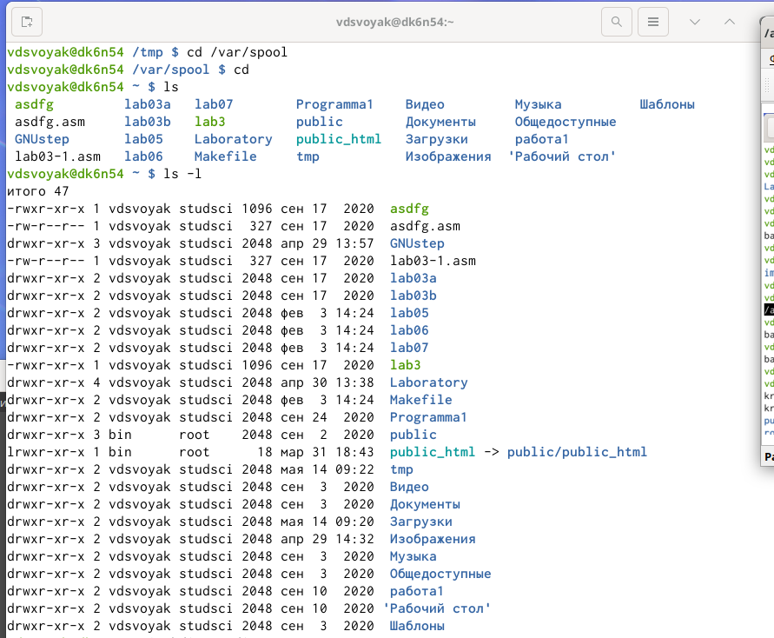

1. Выполните следующие действия:

3.1. В домашнем каталоге создайте новый каталог с именем newdir.

3.2. В каталоге ~/newdir создайте новый каталог с именем morefun.

3.3. В домашнем каталоге создайте одной командой три новых каталога с именами letters, memos, misk. Затем удалите эти каталоги одной командой.

3.4. Попробуйте удалить ранее созданный каталог ~/newdir командой rm. Проверьте, был ли каталог удалён.

3.5. Удалите каталог ~/newdir/morefun из домашнего каталога. Проверьте,был ли каталог удалён.

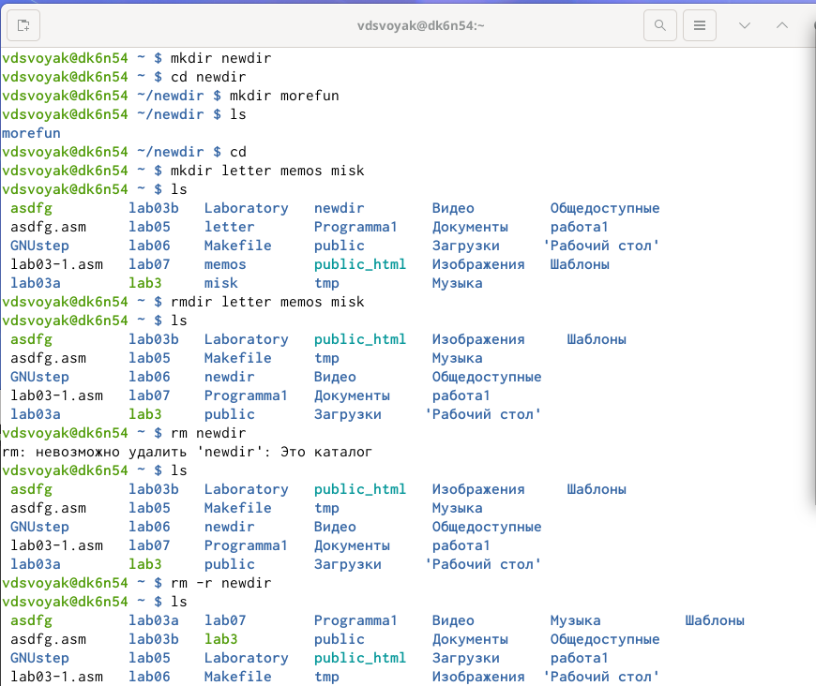

1. С помощью команды man определите, какую опцию команды ls нужно использовать для просмотра содержимое не только указанного каталога, но и подкаталогов, входящих в него. (-R, –recursive)

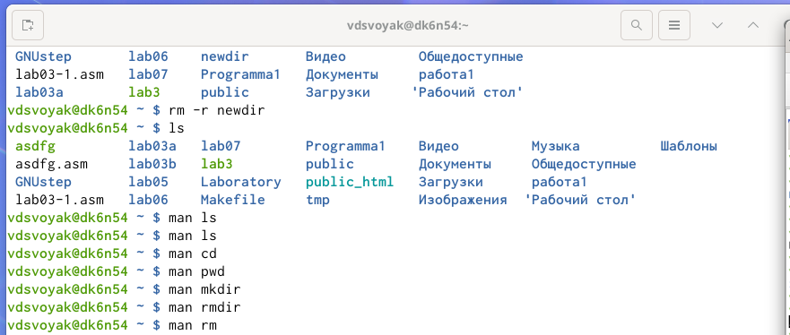

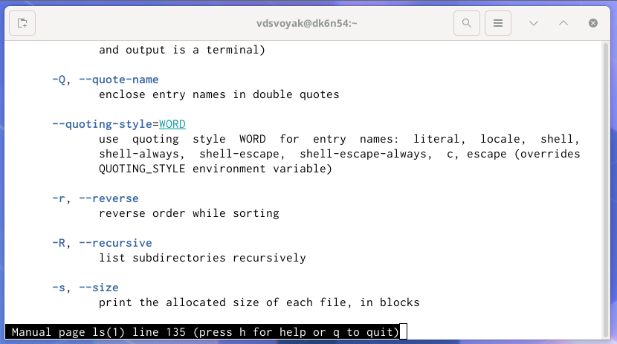

1. С помощью команды man определите набор опций команды ls, позволяющий отсортировать по времени последнего изменения выводимый список содержимого каталога с развёрнутым описанием файлов. (–time-style; -t; -T; -u)



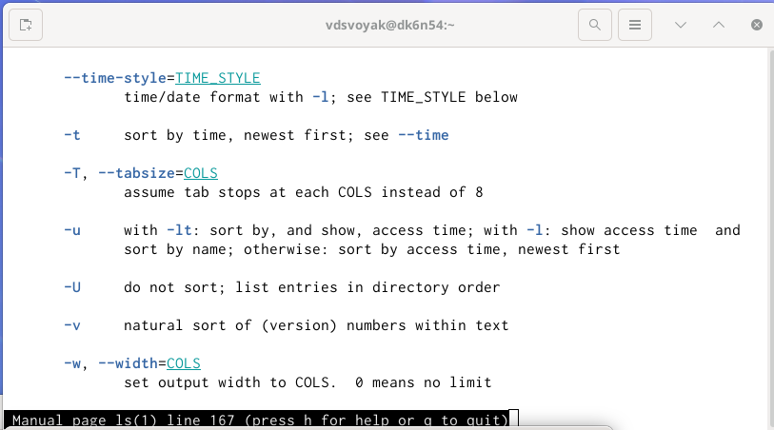

1. Используйте команду man для просмотра описания следующих команд: cd, pwd, mkdir, rmdir, rm. Поясните основные опции этих команд.



cd

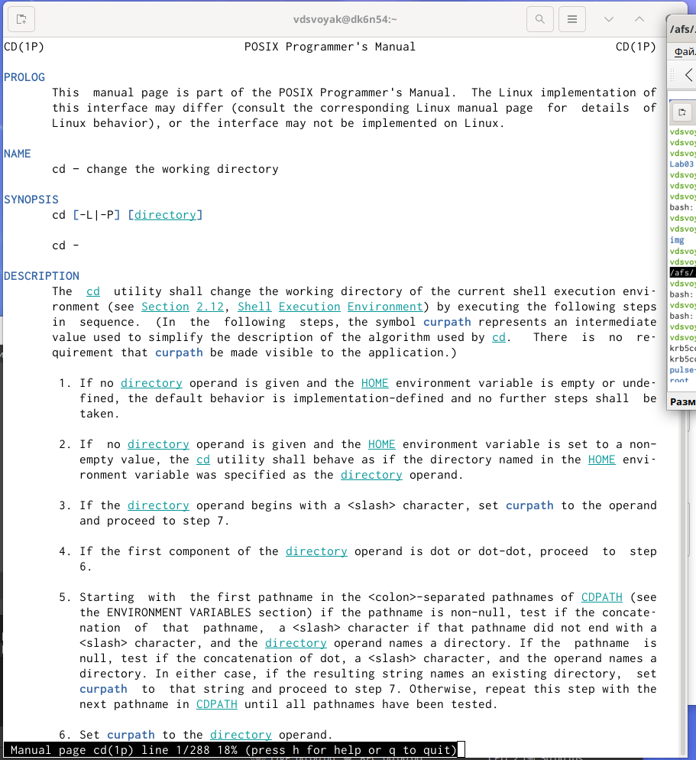

pwd

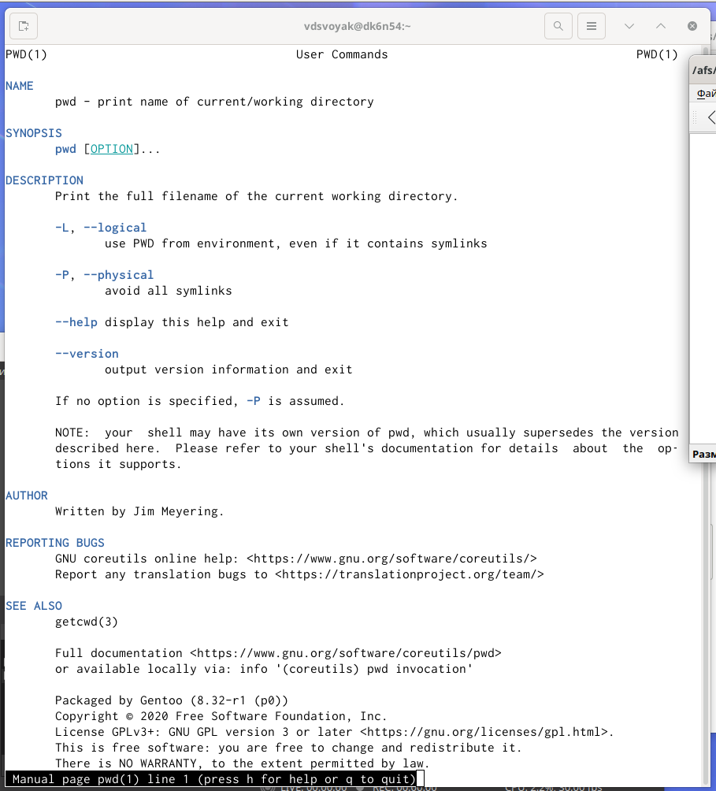

mkdir

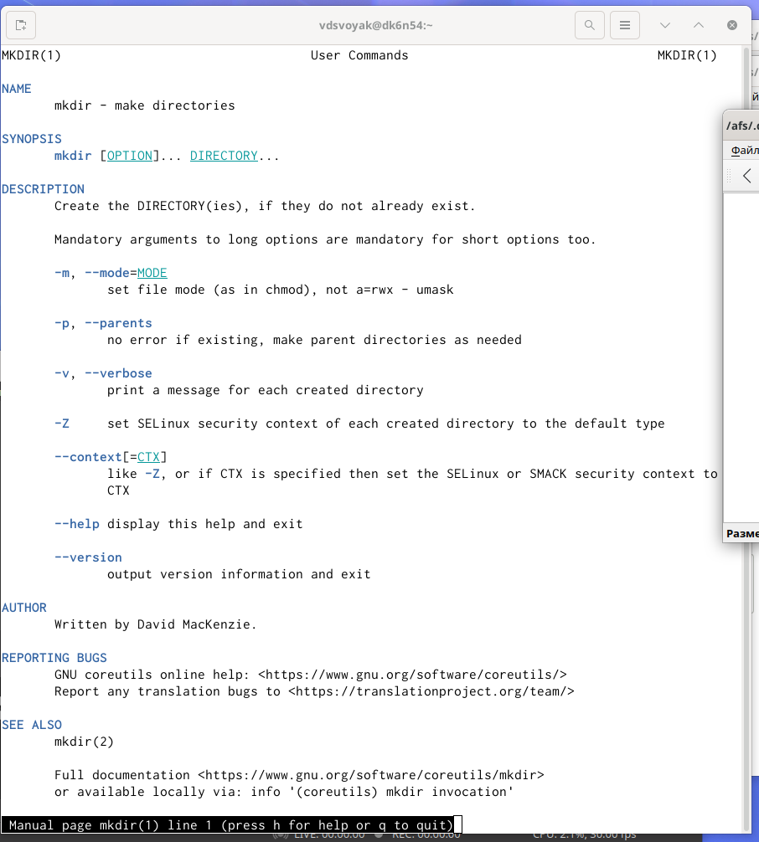

rmdir

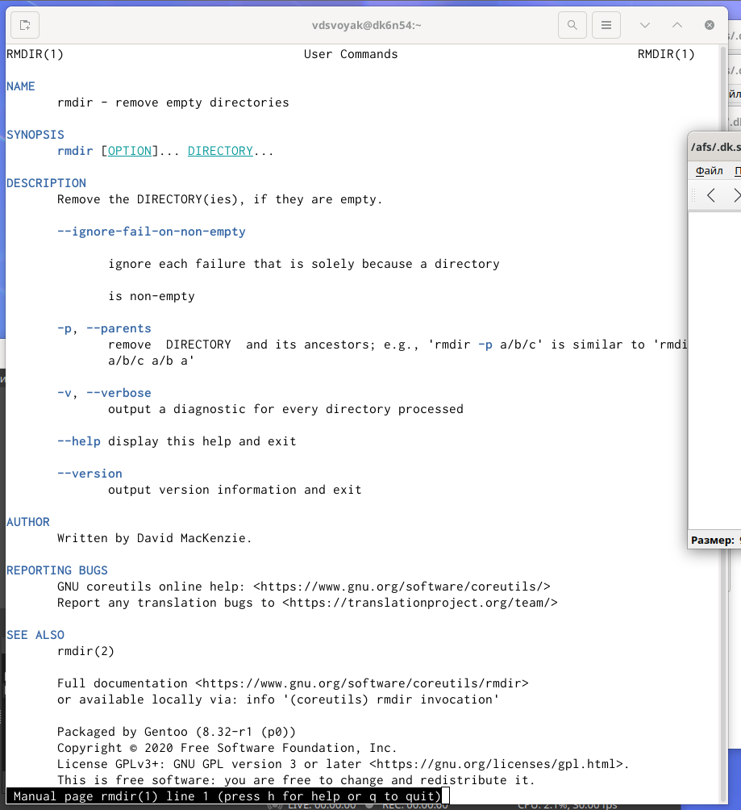

rm

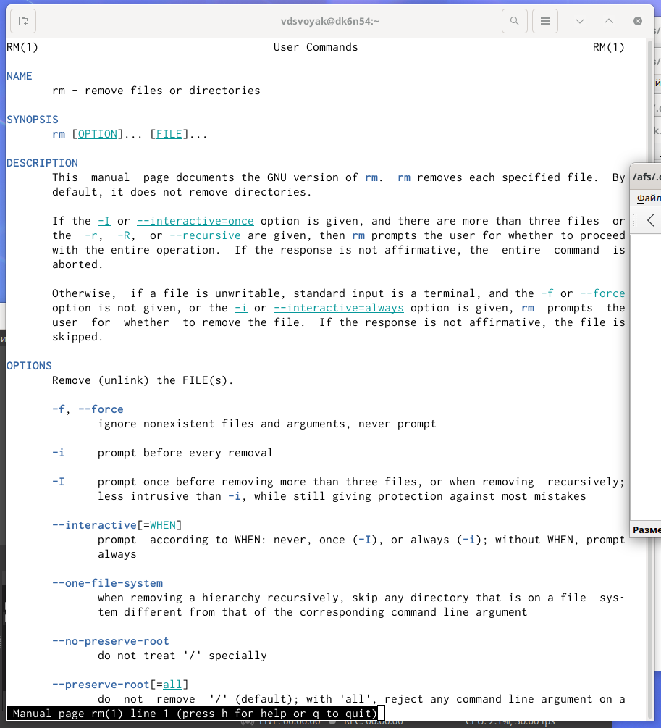

Основные опции этих команд:

cd – команда перемещения по файловой системе.

pwd – команда показывающая директорию, в которой находится пользователь.

mkdir – команда, создающая новую директорию.

rmdir – команда, удаляющая файлы, которые должны быть пустыми.

rm - команда, удаляющая файлы или целые деревья каталогов.

1. Используя информацию, полученную при помощи команды history

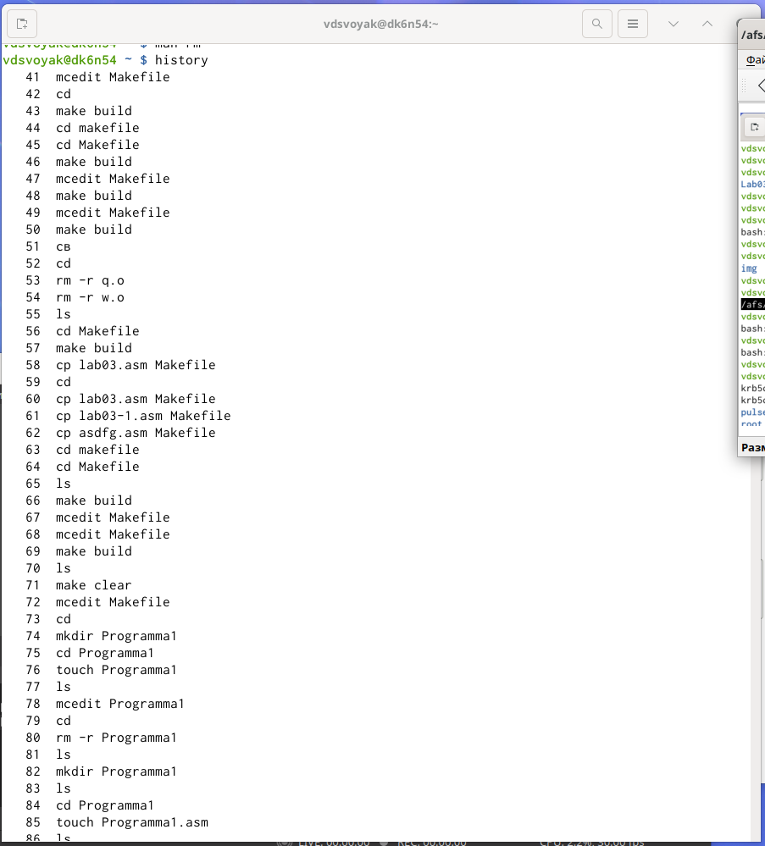

выполните модификацию и исполнение нескольких команд из буфера команд.

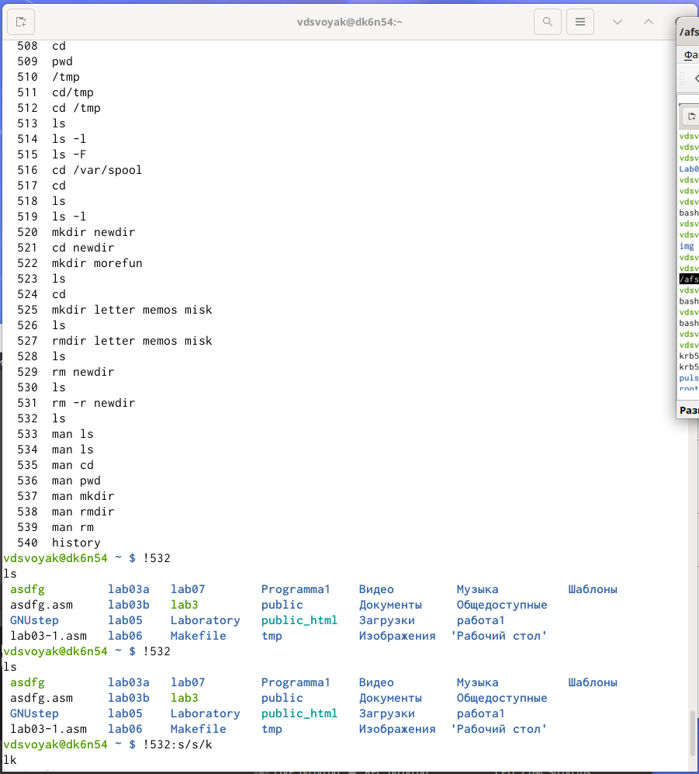

# Выводы

Приобрела практические навыки взаимодействия пользователя с системой посредством командной строки.

# Контрольные вопросы

Ответы на контрольные вопросы:

1.Интерфейс командной строки - управление программами с помощью команд. Команды состоят из букв, цифр, символов, набираются построчно, выполняются после нажатия клавиши Enter. Основной инструмент здесь клавиатура. Данный интерфейс встроен в ядро системы, он будет доступен, даже если графический интерфейс не запустится. Добраться до командной строки можно двумя способами: через консоль или терминал.

2.При помощи команды realpath можно определить абсолютный путь текущего каталога. Например, если вбить realpath var на экран выведется /home//var.

1. При помощи команды ls -F можно определить только тип файлов и их имена в текущем каталоге.
2. Файл (или директория) считается скрытым, если его название начинается с символа точка «.». Например, «.myfile». Обычно такие файлы используются приложениями для хранения настроек, конфигураций и другой информации, которую нужно скрыть от пользователя. Зачастую пользователю требуется отредактировать соответствующий конфигурационный скрытый файл, чтобы настроить какую-нибудь программу, и пользователи сталкиваются с тем, что не знают, как их вообще просмотреть. По

умолчанию файловые менеджеры обычно не отображают такие файлы.

Для просмотра списка файлов в командной строке используется команда ls. Чтобы по команде ls также выводились скрытые файлы, существует опция -a.

1. При помощи команд rm и rmdir можно удалить файл и каталог. Это нельзя сделать одной и той же командой. rmdir используется, чтобы удалить файлы, которые должны быть пустые. rm используется, чтобы удалить непустые файлы или целые деревья каталогов.
2. Определить какие команды выполнил пользователь в сеансе работы можно с помощь команды history.
3. Исправить и запустить на выполнение команду, которую пользователь уже использовал в сеансе работы, можно с помощью команды: !:s// Например,

history

.

.

3 ls -a .

.

!3:s/a/F

ls -F

1. В одной строке можно записать несколько команд. Если требуется выполнить последовательно несколько команд, записанный в одной строке, то для этого используется символ точка с запятой. Пример: cd; ls.

9.Экранирование — это способ заключения в кавычки одиночного символа. Экранирующий символ () сообщает интерпретатору, что следующий за ним символ должен восприниматься как обычный символ. Пример:

echo “Привет” # Привет

echo “Он сказал: "Привет".” # Он сказал: “Привет”.

1. Если используется опция l в команде ls, то на экран выводится подробный список, в котором будет отображаться владелец, группа, дата создания, размер и другая информация о файлах и каталогах.
2. Относительный путь – это путь к файлу относительно текущей папки. При использовании команды pwd на экран выведется относительный путь текущей директории, а при использовании команды realpath на экран выведется абсолютный

путь текущей директории.

1. Получить информацию об интересующей вас команде можно с помощью команды man. Например, команда man ls выведет все опции команды ls.
2. Сочетание клавиш Ctrl+C прерывает текущий процесс, запущенный в терминале.